事件原因：
因医保新模式针对旧多点结算的收费员账号多点同时登陆进行了限制（不允许），多点结算需使用医保医师登陆接口进行结算登录，故需要在多点结算读卡部分新增部分传参。
造成影响：
多个医生无法同时使用一个收费员账号进行医保登陆和结算（医保拒绝了多点同时授权）
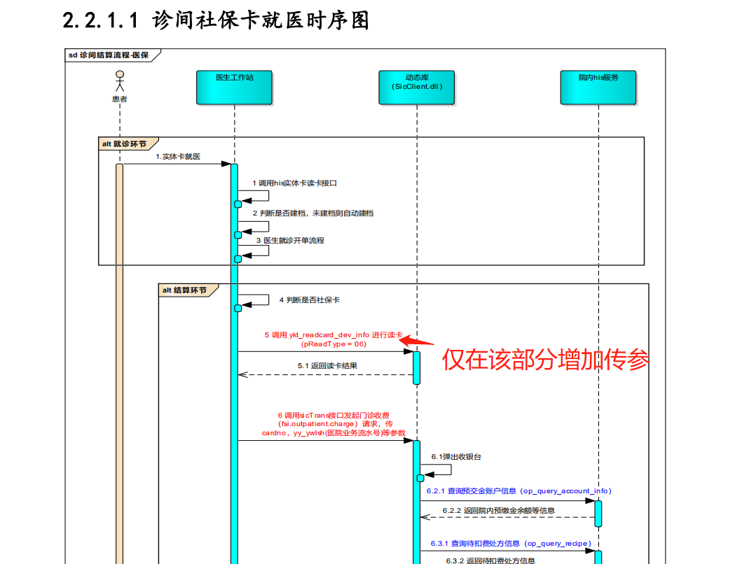
流程图为接口文档中2.2.1.1部分。
增加的传参部分为：
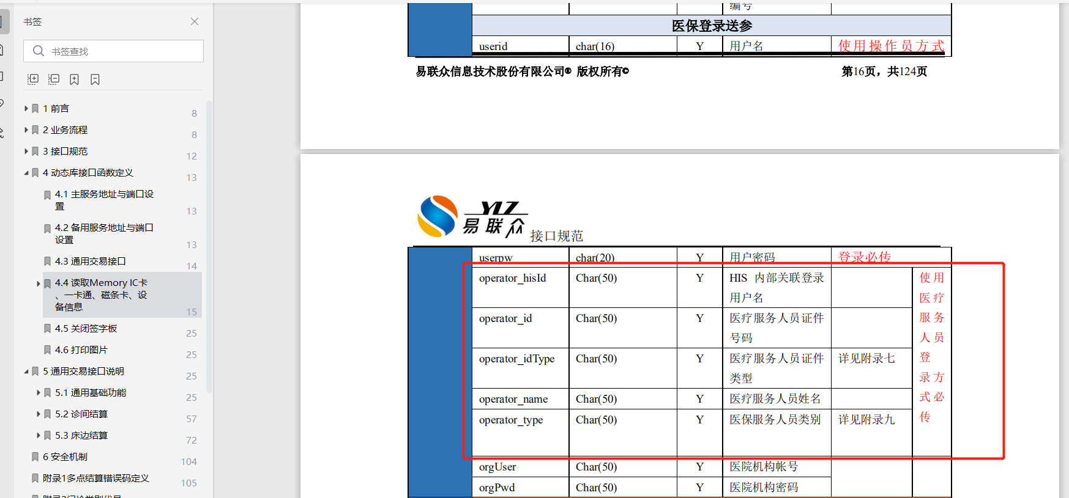
修改结果后，可直接使用医师账号登陆。

